**МИНОБРНАУКИ РОССИИ**

**Санкт-Петербургский государственный**

**электротехнический университет**

**«ЛЭТИ» им. В.И. Ульянова (Ленина)**

**Кафедра информационных систем**

отчет

**по практической работе №1**

**по дисциплине «Программирование»**

Тема: Типы данных, определяемые пользователем. Структуры

|  |  |  |
| --- | --- | --- |
| Студент гр. 5372 |  | Куликов И. С. |
| Преподаватель |  | Глущенко А. Г. |

Санкт-Петербург

2025

**Цель работы.**

Изучение и организация структур; получение практических навыков работы со структурами; определение преимуществ и недостатков использования структур.

**Основные теоретические положения.**

В практической работе были использованы:

**Целочисленные и Вещественные типы данных:**

* Целочисленные: short (signed short int), int (signed int), long (signed long int)
* Вещественные: float, double, long double

В зависимости от типа данных, переменные по – разному представляются внутри системы. Целочисленные данные – в двоичной системе (в двоичном коде signed переменных первый слева бит отвечает за знак и позволяет задать как отрицательную, так и положительную переменную).

С вещественными же всё сложнее, они представлены в памяти компьютера согласно стандарту IEEE 754. Данная форма представляет число в следующем виде: знак + порядок + мантиса. И у float и у double под знак выделен 1 бит,

порядок, порядок у float занимает 8 бит, у double – 11 бит, мантиса 23 и 52 бит соответственно. Подобные представления данных в памяти позволяют хранить различные переменные и выполнять множество операций с ними.

**Основные операции, использованные в ходе выполнения работы:**

Унарные операции:

* Sizeof - размер объекта или типа данных в байтах
* ~ - поразрядное отрицани

Бинарные операции:

* % - остаток от деления
* <<  - сдвиг влево
* >> - сдвиг вправо
* < - меньше
* > - больше
* == - равно
* & - поразрядная конъюнкция (И)

А также операция присваивания: =

**Циклы, использованные в ходе выполнения работы:**

* if – выполняет блок кода, если заданное условие верно.
* else - выполняет блок кода, если условие, заданное в if неверно.
* for – цикл, выполняющий заданное блок кода, заданное число раз, при необходимости может учитывать выполнение/невыполнение заданного условия.

**Постановка задачи.**

Написать программу, позволяющую выполнить следующие номера:

Номер 1:

Вывести, сколько памяти (в байтах) на вашем компьютере отводится под различные типы данных со спецификаторами и без: int, short int, long int, float, double, long double, char и bool.

Номер 2:

Вывести на экран двоичное представление в памяти (все разряды) целого числа. При выводе необходимо визуально обозначить знаковый разряд и значащие разряды отступами или цветом.

Номер 3:

Вывести на экран двоичное представление в памяти (все разряды) типа float. При выводе необходимо визуально обозначить знаковый разряд мантиссы, знаковый разряд порядка (если есть), мантиссу и порядок.

Номер 4:

Вывести на экран двоичное представление в памяти (все разряды) типа double. При выводе необходимо визуально обозначить знаковый разряд мантиссы, знаковый разряд порядка (если есть), мантиссу и порядок.

Номер 5:

Реализовать возможность произвольного изменения любого бита в введенном числе (для всех типов данных) с использованием логических операций.

ИДЗ (Вар. 14):

Извлечение байта. Обнулите все байты числа, кроме второго (считая с младшего), и сдвиньте значение этого байта в позицию младшего байта.

**Выполнение работы.**

Код программ приведён в приложении А.

Номер 1:

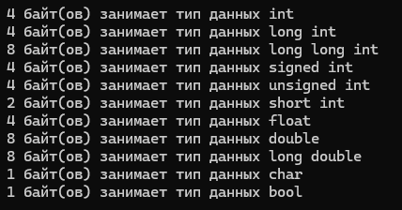

Выводит количество битов, занимаемых различными типами данных

Номер 2:



Получает значения целого числа и выводит его представление в двоичной системе счисления.

Номер 3:



Получает значения числа с дробной частью и выводит его представление в системе IEEE 754.

Номер 4:



Получает значения числа с дробной частью (double) и выводит его представление в системе IEEE 754.

Номер 5 (1):

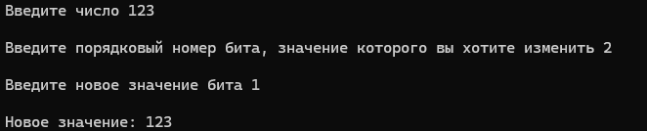

Получает на вход значение целого числа, номер бита, значение которого мы хотим изменить, желаемое значение и выводит новое значение в десятичной системе счисления.

Номер 5 (2):

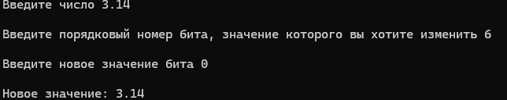

Получает на вход значение вещественного числа, номер бита, значение которого мы хотим изменить, желаемое значение и выводит новое значение в десятичной системе счисления.

ИДЗ (Вар. 14):

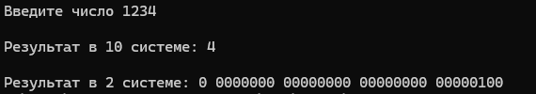

Получает на вход значение целого числа, обнуляет все байты, кроме второго считая с младшего, передаёт значение второго байта младшему и выводит получившееся число в двоичной системе счисления.

**Выводы.**

В ходе работы я ознакомился с организацией типов данных в памяти компьютера, получил практические навыки работы с различными типами данных, их двоичными и десятичными представлениями, определил преимущества и недостатки использования определенных типов данных.

Приложение А

рабочий код

Номер 1:

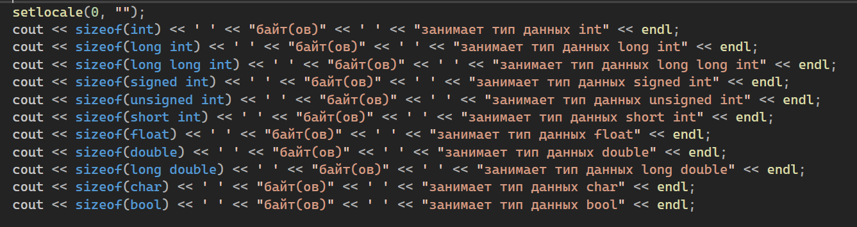

Номер 2:

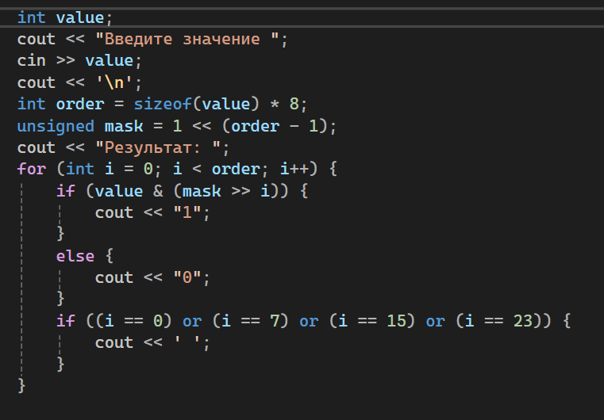

Номер 3:

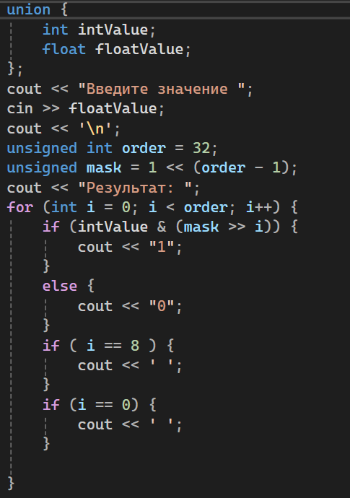

Номер 4:

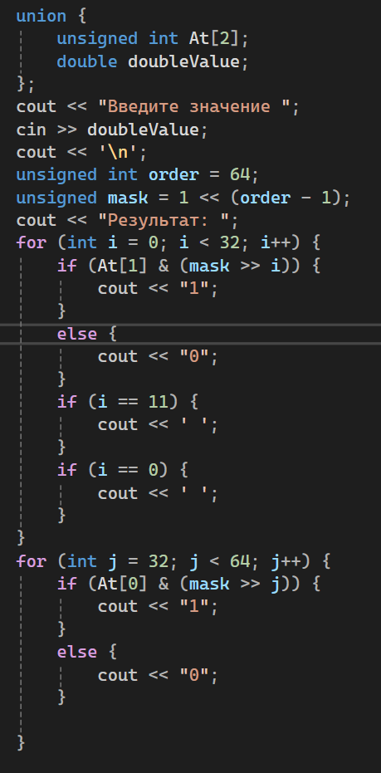

Номер 5 (1):

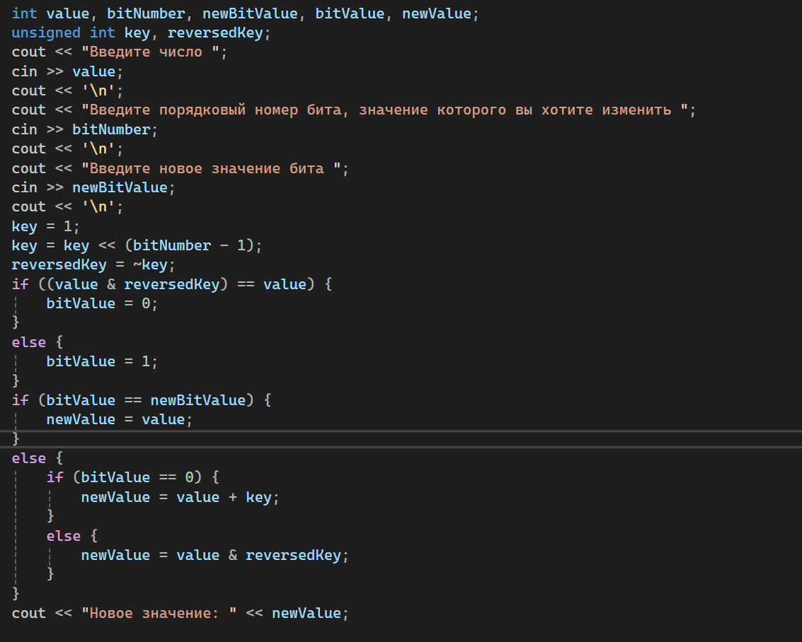

Номер 5 (2):

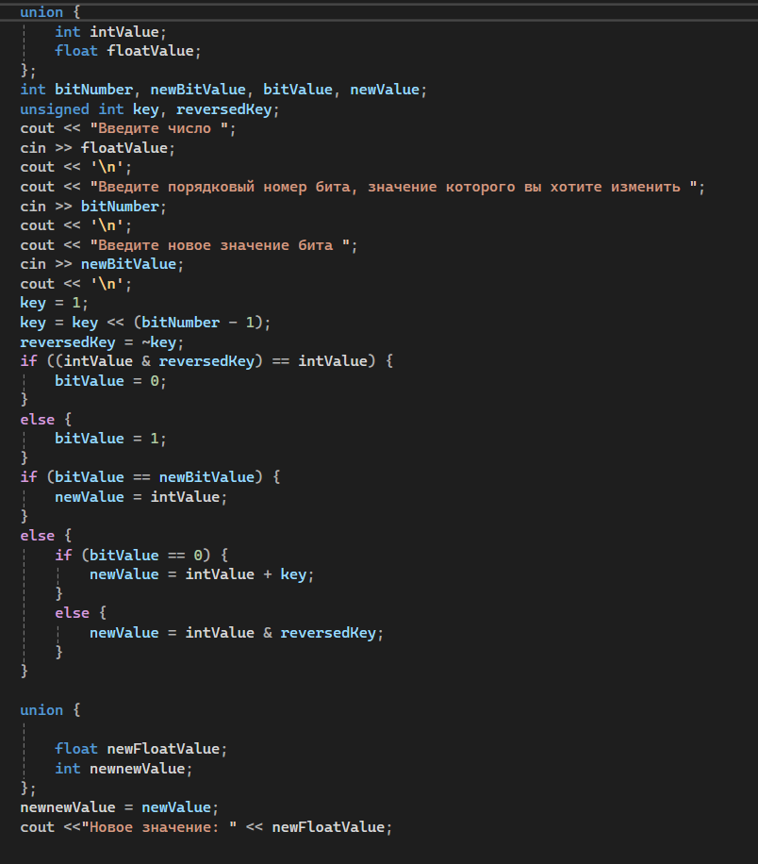

ИДЗ (Вар. 14)

